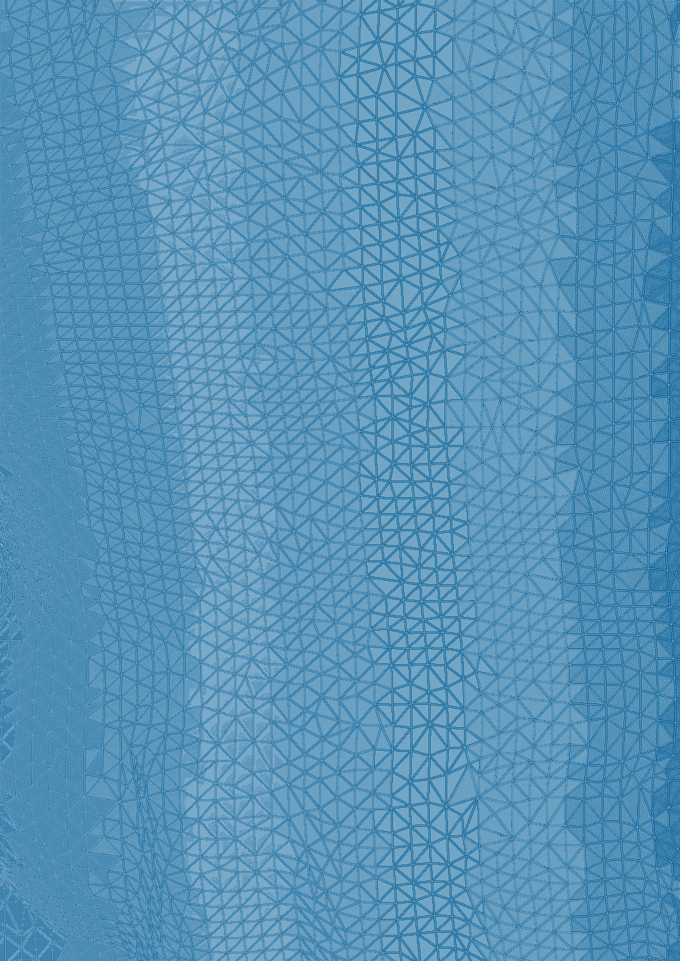
Práctica 2
Mallado/Meshing

Héctor Garbisu Arocha
Curso 2015/16
Métodos Numéricos para la Computación
Grado en Ingeniería Informática
Escuela de Ingeniería Informática
Universidad de Las Palmas de Gran Canaria
Índice

1. Meshdemo2d ….........................……............................................................ pág. 3

2. Meshdemond ….............................................................................................. pág. 3

3. Otras demos …...........................................…............................................... pág. 4

3.1 Elipsoide ……………………………………………………….….. pág. 4
3.2 gmesh ……………………………………………………………... pág. 5

4. Corteza esférica (Tarea 2) ...........................…............................................... pág. 6

5. Visualización PLY …...........................................…..................................... pág. 7

5.1 Bunny ……………………………………………………….…..... pág. 7
5.2 Tornillo …………………………………………………………... pág. 7
5.3 Armadillo ………………………………………………………… pág. 8

1. Ejecución de meshdemo2d

La primera demo muestra una sucesión de mallados en su proceso de optimización. Al principio los triángulos son erráticos pero tras un tiempo que varía según la forma, al final se tiene un mesh equilibrado en cada una.
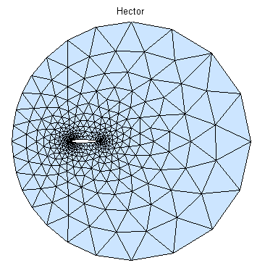

Esta es la última de las formas 2d de las que se genera un mallado. Es un ala de avión y tarda bastante en terminar los ajustes.

2. Ejecución de meshdemond
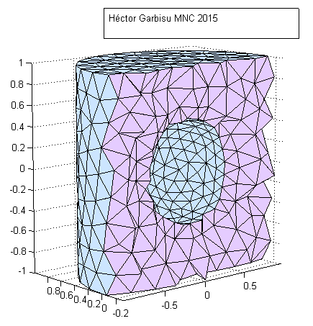

Esta demo es más compleja que la anterior y se pasa un rato pensando tanto la esfera como el cilindro con hueco esférico. En el resultado se puede apreciar cómo la superficie de la forma tridimensional es totalmente lisa, tanto por fuera como en el hueco esférico.

3. Otras demos

3.1 Elipsoide

El siguiente pequeño script de Matlab es suficiente para mostrar un elipsoide con entramado superficial.

fd=@(p) p(:,1).^2/4+p(:,2).^2/1+p(:,3).^2/1.5^2-1;
[p,t]=distmeshsurface(fd,@huniform,0.2,[-2.1,-1.1,-1.6; 2.1,1.1,1.6]);

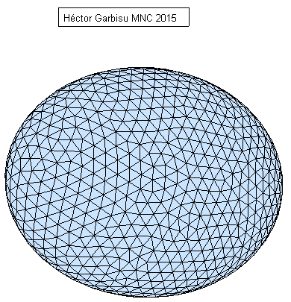

Un elipsoide. Como está cerrado, elegí un mallado de superficie suponiendo que tarda menos que uno tridimensional.

3.1 Gmesh

Cambiando de herramienta, gmesh es un programa por su cuenta (en lugar de un toolkit). Con el paquete de la práctica se pueden cargar diferentes modelos y visualizar varios de sus mallados simplemente haciendo clic en los elementos de un menú que aparece a la izquierda.

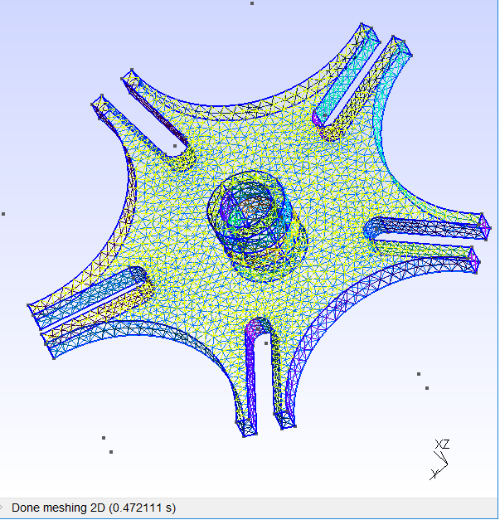
Un ejemplo de mallado de superficie de un objeto llamado 'piece'.

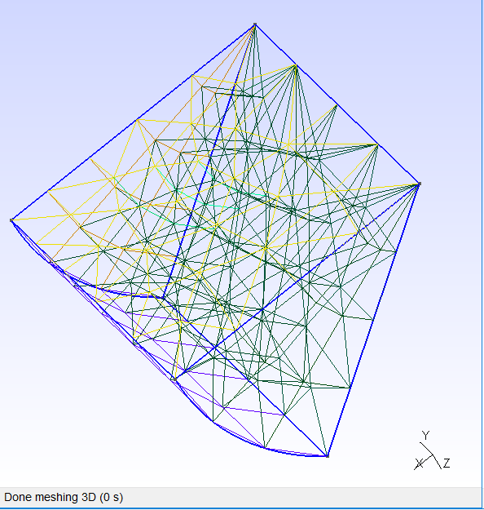
Usando gmesh, un ejemplo de un objeto que parece un trozo de queso con entramado tridimensional.

4. Corteza esférica (Tarea 2)
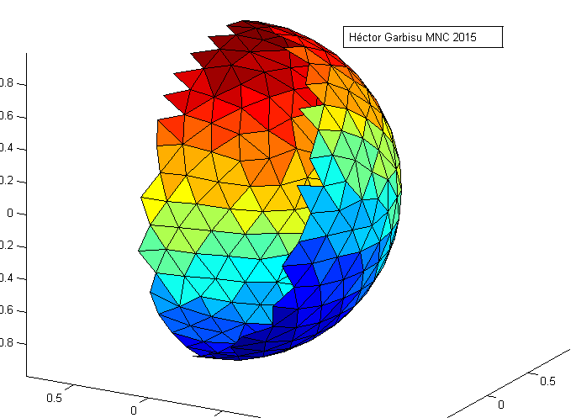

5. Visualización de modelos (PLY)

Con un script de Matlab he representado varios objetos PLY

[vertex,facet] = read_ply('bun_zipper.ply');
trisurf(facet,vertex(:,1),vertex(:,3),vertex(:,2));
cameratoolbar;
axis equal;

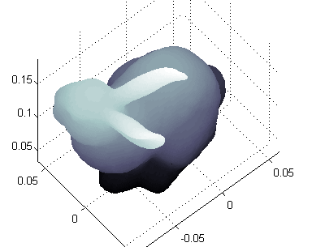

Conejo con
shading interp
colormap bone

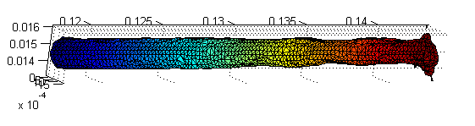
Un tornillo con baja resolución y opciones visuales por defecto.

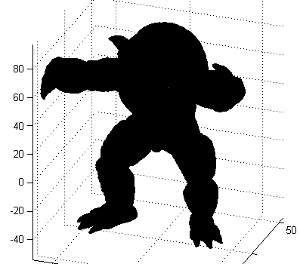
Armadillo con la representación por defecto.
No se ve color porque tiene mucha resolución y el shading por defecto (faceted) sólo colorea entre los huecos de las aristas.

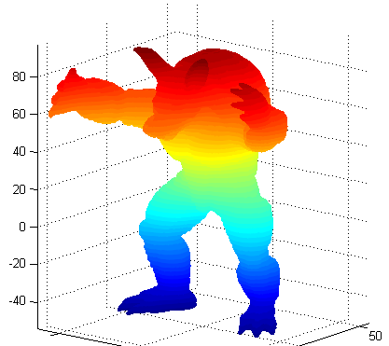

Cambiando el shading a flat se consigue ocultar el negro de las aristas y se puede apreciar mejor el relieve de la figura.

Acercar la cámara también funciona. En este caso tenemos
shading faceted
colormap copper

